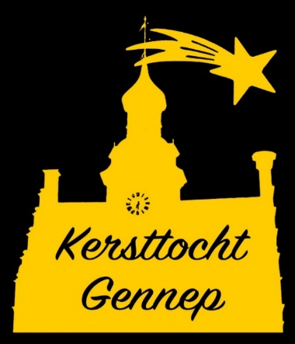

**Terugblik op de Kersttocht 2018**

Na maandenlange voorbereidingen was het op vrijdag 14 december 2018 eindelijk zover; de dag van de Kersttocht was aangebroken.

**Voorbereidingen**

’s Ochtends vroeg begon de opbouwploeg met materiaal ophalen en rondbrengen, in de Norbertuskerk werd druk versierd en op het Norbertplein werden voorbereidingen getroffen voor de Kerstmarkt. Op diverse plaatsen aan de route waren “gastgezinnen” al druk bezig prachtige decors te bouwen voor de acteurs. Het was koud maar droog en dat laatste is het belangrijkste!

Van half 1 tot half 2 was er tijd om samen te lunchen (*met dank aan Bakker Bart*) en daarna gingen alle vrijwilligers weer vol aan de slag met onder andere tenten opbouwen en inrichten, boodschappen doen, sterren ophangen, nog meer materiaal rondbrengen en de route afsluiten voor verkeer.

Uiteindelijk was alles nėt op tijd klaar toen de eerste acteurs kwamen. Het was een enorme drukte want elk jaar groeit het aantal acteurs. Om kwart over 6 vertrok de hele groep vanuit Buurthuis VanOns om alle acteurs op de juiste plek in de route achter te laten bij de gastgezinnen met hun schitterende decors.

**Drukte**

Het was druk, heel druk, bij de start. De groepen wandelaars werden wat groter gemaakt dan eerdere jaren om de wachtrij niet te lang te laten worden. Naar schatting genoten zo’n 700 mensen dit jaar van de Kersttocht.

Nieuw dit jaar was het Bedoeïnengezin in de grote Bedoeïenentent bij de schapen. Hier waren de op 1 na jongste acteurtjes te vinden, slechts 4 jaar oud maar wat speelden ze goed mee! De jongste acteur was natuurlijk in de kerk te vinden, een prachtige baby die het geweldig goed deed maar na afloop wel heel erg moe was.

In de herberg aan de Heidehof genoten wandelaars als vanouds van Glühwein, warme chocolade en heerlijk Oerbrood met olijfjes (*gesponsord door Jumbo*)

**Nieuw in 2018**

Nieuw dit jaar was de deelname van *Theater Speelplaats Gennep*. Zij vertolkten de rollen van Winterelfen en speelden het verhaal van Scheherazade. Ze wisten de bezoekers goed te vermaken. Ook leerlingen van *Gitaarschool Musign* leverden voor het eerst een muzikale bijdrage en zetten hiermee een intieme Kerstsfeer neer aan de Burg. Gilissenweg.

Op het Norbertplein waren er voor de kinderen borrelworstjes en brooddeeg om bij de vuurkorf zelf te bakken. Voor de volwassenen was er erwtensoep. (*tevens gesponsord door Jumbo*) De brandweer trok veel bekijks met een ruimte waar je uit moest zien te komen terwijl er door “rook” niets te zien was. Spannend en tevens leerzaam. Verder konden de dieren van de *kinderboerderij* geaaid worden en konden wandelaars nog bij de tent van het Glazen Winkeltje iets moois kopen en tegelijk Serious Request steunen. Dit alles werd muzikaal opgeluisterd door Popkoor Cheers. Zij waren er voor het eerst en het optreden zorgde voor een gezellige Kerstsfeer op het plein. (*De tenten werden gesponsord door Huurdersraad Destion, Huurdersvereniging Mooiland en VSB en konden gezellig verlicht worden door een bijdrage van Mondzorg 4All. AVG leverde bankjes om rond het vuur te kunnen zitten*)

Kortom: Er was ook deze editie weer veel te zien en te doen en door het droge weer zijn er gelukkig weer veel mensen op ons evenement af gekomen.

**Bedankt!**

Wij, Stichting Kersttocht Gennep, willen alles sponsoren heel hartelijk bedanken voor hun bijdragen en de vrijwilligers voor het vele werk dat gestoken is in de Kersttocht. Dit alles is onmisbaar en wij hopen daarom in 2019 weer een beroep op iedereen te mogen doen.

Wij wensen iedereen een gezond en gezellig 2019!

André, Angelique, Annemarie, Annemie, Els, Ger, Jan, Lies, Nellie, Liesbeth